الاختبال الفصلي لمادة الرياضيات المستوى الاول
س1
إن ناتج المقدار التالي:
هي:
1
س2
إن ناتج المقدار التالي
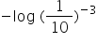
هي
- 3
- 6
6
3
س3
المقدار المكافئ للمقدار
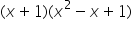
هو
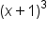
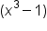
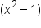
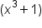

س4
إذا كانت
و
فإن

س5
ناتج عملية الاتحاد تمثل حلا صحيحا
True
False

س6
إذا كان
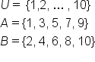
فإن
A
B
U

س7
قيمة المجهول في المقدار
هي
1
4
2
8

س8
إن ناتج المقدار
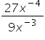
يساوي

س9
الجذر التكعيبي لأي عدد سالب هو قيمة غير معرفة
True
False

س10
إن قيمة التي تحقق المعادلة
تساوي
-2
6
-6
2

